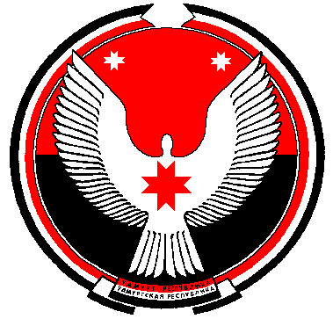

**Совет депутатов муниципального образования**

**«Муниципальный округ Алнашский район Удмуртской Республики»**

**РЕШЕНИЕ**

**О наделении Совета депутатов**

**муниципального образования «Муниципальный округ Алнашский район Удмуртской Республики» правами юридического лица**

Принято Советом депутатов муниципального образования «Муниципальный округ Алнашский район Удмуртской Республики» 29 сентября 2021 года

В соответствии со статьей 41 Федерального закона от 6 октября 2003 года № 131- ФЗ «Об общих принципах организации местного самоуправления в Российской Федерации», Совет депутатов муниципального образования «Муниципальный округ Алнашский район Удмуртской Республики» РЕШИЛ:

1. Наделить Совет депутатов муниципального образования «Муниципальный округ Алнашский район Удмуртской Республики» правами юридического лица.

2. Наделить Председателя Совета депутатов муниципального образования «Муниципальный округ Алнашский район Удмуртской Республики» Майкову Веру Петровну правом на совершение юридически - значимых действий, связанных с государственной регистрацией Совета депутатов муниципального образования «Муниципальный округ Алнашский район Удмуртской Республики» в качестве юридического лица.

3. Опубликовать настоящее решение в информационно-телекоммуникационной сети «Интернет» на официальном сайте муниципального образования «Алнашский район» www.alnashi.udmurt.ru и в Вестнике правовых актов органов местного самоуправления муниципальных образований Алнашского района.

Председатель Совета депутатов

муниципального образования

«Муниципальный округ Алнашский район» В.П.Майкова

с. Алнаши

29 сентября 2021 года

№ 1/17